材料の化学２　担当：菊池明彦

第6回講義課題

グループ番号：

学籍番号　　　　　　　　　　　氏名



グループメンバー学籍番号　　　　　　　　　　　　氏名



グループメンバー学籍番号　　　　　　　　　　　　氏名

グループメンバー学籍番号　　　　　　　　　　　　氏名

グループメンバー学籍番号　　　　　　　　　　　　氏名

グループメンバー学籍番号　　　　　　　　　　　　氏名

1. シクロヘキセンへの臭素分子の付加反応式を書き、生成物のIUPAC名を答えなさい。

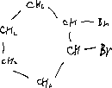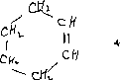

2. Pt微粉末を触媒に用いて次の化合物を接触水素添加した場合の反応式を書きなさい。

　(1) 2–クロロプロペン



　(2) 1,2–ジブロモ–1–シクロペンテン

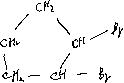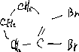

　(3) 1,2–ジエチル–1–シクロブテン

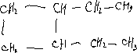

3. １モルのブタ–1,3–ジエンと1モルの臭化水素との反応式を反応過程がわかるように示しなさい。生成物のIUPAC名を答えなさい。

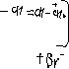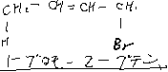

4. 2–メチル–ブタ–1,3–ジエンと1,2–ジシアノエテンとの反応式を示しなさい。また、この反応は何反応というか答えなさい。

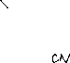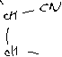

5.ヘキサンと2–ヘキセンとを区別する化学的試験法を2種述べるとともに、反応式を示しなさい。

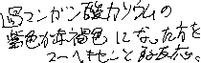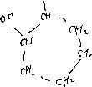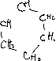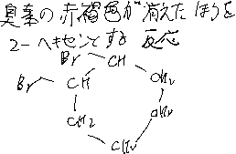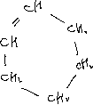

6. 次の反応の反応式を示しなさい。



　(1) 2–ペンチンとH2 (1モル, Lindlar触媒)



　(2) 3–ヘキシンとBr2 (2モル)（反応過程を示しなさい）

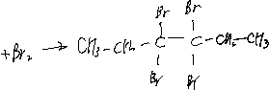

　(3) エチンと水(H+, HgSO4触媒存在下)



(4) プロピンと液体アンモニア中のナトリウムアミド



7. 分子式C6H6の条件を満たす異性体の構造を５つ描きなさい。



8. ベンゼンの軌道モデルを図示し、ベンゼンの構造の特徴を説明しなさい。

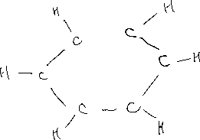

6つの炭素原子上のp軌道は隣同士に重なってπ軌道を形成し，その結果，環平面の上と下に電子雲が作り出される。

9. 今回の講義内容に質問、コメントがある場合はLETUSのフォーラムに記し、相互に議論しましょう。